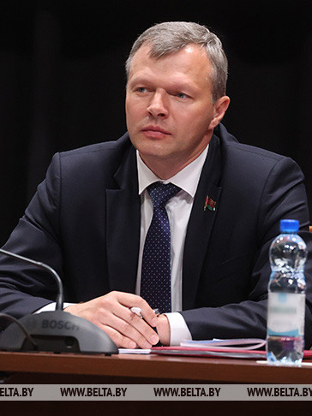
Председатель РОО «Белая Русь»

Романов Олег Александрович

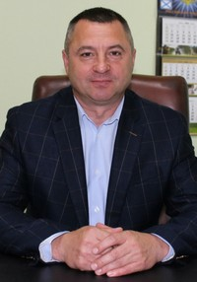
Могилевская областная организация
РОО «Белая Русь»

Горошкин Александр Григорьевич
Председатель Могилевской областной организации РОО «Белая Русь».
Военный комиссар военного комиссариата Могилевской области

Могилевская областная организация РОО «Белая Русь»
Беляева Галина Николаевна
Член Совета Могилевской областной организации РОО «Белая Русь».
Заместитель директора УО «Средняя школа № 34 г. Могилева»

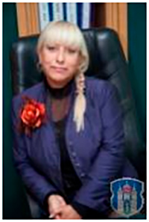
Могилевская городская организация
РОО «Белая Русь»

Воропаева Эльмира Борисовна
Председатель Могилевской городской организации РОО «Белая Русь».
Начальник финансового отдела Могилевского горисполкома

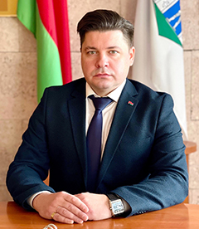
Ленинская г. Могилева районная организация РОО "Белая Русь"
Дуплевский Евгений Иванович
Председатель Ленинской г. Могилева районной организации Республиканского общественного объединения «Белая Русь»
Заместитель главы администрации Ленинского района г. Могилева

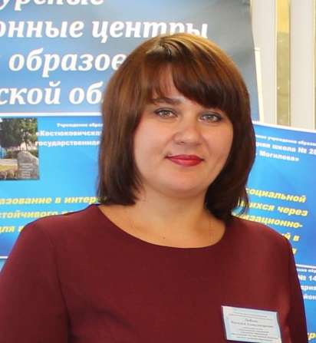
Первичная организация
УО «Могилевский государственный областной институт развития образования»
РОО «Белая Русь»
Дыбаль Наталья Александровна
Председатель Первичная организация УО «Могилевский государственный областной институт развития образования» РОО «Белая Русь»
Начальник отдела педагогических инноваций УО «Могилевский государственный областной институт развития образования»

